淄博市2012年学业水平考试试题
第Ⅰ卷（选择题 共15分）
第Ⅰ卷共15小题，每小题1分，共15分；在所给的四个选项中，只有一项最符合题意。
1——5 DDCBA 6----10 BBDCC 11-------15 ADDAB
1．2011年6月25日，第35届世界遗产大会，将我国的“ ”列入《世界遗产名录》。
A．湖南凤凰古镇 B．贵州丹霞地貌 C．河南少林寺 D．杭州西湖文化景观
2．2012年全国两会的主题是科学发展，主线是转变经济发展方式。“ ”是两会的关键词。A．民生 B．开放 C．科技 D．改革
3．“探索中国人如何能有一个更好的居住环境，以更好地生活、学习、研究和工作——这是我庄严的责任，也是应尽的义务。”这是2011年度最高科学技术奖获得者 的名言。
A．谢家麟 B．吴孟超 C．吴良镛 D．钱伟长
4．新修订的《刑事诉讼法修正案》规定，对有悔罪表现或对案件侦破有功的犯罪未成年人，检察院可以做出附条件不起诉的决定，同时，为未成年人更好地回归社会，设置了犯罪记录封存制度。这一法律规定体现了对未成年人的
A．家庭保护 B．司法保护 C．学校保护 D．社会保护
5．新时期“雷锋传人”——郭明义，他参加了54次献血，累计6万多毫升。按抢救一个病人需要800毫升计算，这些血至少能挽救75名危重患者的生命。这说明
A．在奉献社会的过程中，他实现了自己的人生价值
B．他不懂得爱惜、善待自己的生命
C．只有无偿献血，才能实现自己的人生价值
D．只懂得奉献、不懂得索取的人生是没有意义的人生
6．“如果你把快乐告诉你的一个朋友，你将得到两个快乐；而如果你把忧愁向一个朋友倾吐，你将被分掉一半的忧愁。”培根的这句名言告诉我们
A．朋友越多越好 B．朋友不仅能给人带来欢乐，还能排解忧愁
C．一遇困难，就找朋友解决 D．多交朋友，我们就不会有烦恼
7．她是人们眼里的“最美孝女”。在艰难困苦中，她无怨无悔，让传统的孝道充满每个细节。她就是照顾瘫痪养母12年的山西女孩、感动中国2011年度人物——孟佩杰。从她身上我们看到了
①勇于面对挫折，自立自强的精神 ②孝敬父母的感人事迹
③勇于承担责任的高贵品质 ④坚强的意志品质
A．①②③ B．①②③④ C．②③④ D．①②④
8．“蛟龙号”载人潜水器研制历经6年，集结了中船重工集团等100家科研机构及所属单位的1000多人联合攻关，才取得了深海下潜实验的成功。这启示我们
A．没有竞争的合作更有利于成功 B．合作需要公平，公平才能合作
C．只要合作，就一定能取得成功 D．成功需要合作，合作有助成功
9．我国民间有“人死帐烂”的世俗观念，但中国法制人物郑宜栋却用67年的时间来偿还父亲欠下的债务。在他身上，我们看到了诚信的力量。之所以要讲诚信，是因为
①诚实守信是中华民族的传统美德 ②失信行为要承担法律责任
③诚信是做人的基本准则 ④诚实能使人放心，守信能赢得别人的信任
A．①②③ B．②③④ C．①③④ D．①②④
10．期盼正义、维护正义是所有善良人们的心声。下列与正义行为相违背的是
A．小玉发现社区附近的蒸包店使用劣质猪肉，马上向工商部门举报
B．小琴发现表哥将要醉酒驾车，立即制止
C．某国道发生长时间堵车，附近的小商贩随即提高矿泉水价格
D．小军在晨练时，遇到一位老人摔倒，急忙上前扶起
11．学生小强经常旷课、逃学。老师批评他，他却说：“受教育是我的权利，上不上学是我的自由。”小强的言行
A．割裂了权利和义务的关系 B．具有很强的权利义务观念
C．体现了权利与义务的一致性 D．说明了权利和义务是密不可分的
12．我国在立法过程中，相关部门坚持“开门立法”的原则，通过组织立法听证会、论证会、座谈会等多种形式，广泛征求各方意见。这说明
A．在法律面前人人平等 B．我国公民可以行使立法权
C．法律是统治阶级利益的体现 D．我国法律体现和维护人民群众的利益
13．“优化财政支出结构、突出重点、更加注重向民生领域倾斜，更加注重加强薄弱环节……”温家宝总理在2012年政府工作报告中再次把民生问题放在了极为重要的位置。这说明改善民生A．①②③ B．②③④ C．①③④ D．①②④
①有利于促进社会的公平正义 ②是落实科学发展观的要求
③能使我国迅速跻身发达国家行列 ④有利于维护社会稳定，推进和谐社会建设
14．“iPhone4S”是美国苹果公司研发生产的新一代智能手机，销量全球第一，它使苹果公司成为全球最大智能手机生产商。但真正组装“iPhone4S”的中国厂家却只得到很少利润。由此可见 ①只有提高企业的科技创新能力，才能增强我国企业的竞争力 ②我国的自主创新能力有了新突破 ③只有加快科技创新，才能缩小我国与发达国家之间的差距 ④我国科技创新的希望在年轻人
A．①③ B．①②④ C．②③ D．③④
15．新中国成立至今特别是改革开放以来，我国发生了翻天覆地的变化，经济实力大幅增长，人民生活水平显著提高。发展中国特色社会主义伟大实践的经验，集中到一点，就是
A．把我国建设成为富强、民主、文明、和谐的社会主义现代化国家
B．毫不动摇地坚持党在社会主义初级阶段的基本路线
C．坚持以经济建设为中心，大力发展生产力
D．发扬自力更生、艰苦奋斗的民族精神
第Ⅱ卷（非选择题 共35分）
16．（9分）价值判断：下列各题的叙述中，都包含一定的价值标准或者是行为选择，请予以判断，写明“正确”或“错误”，并简要说明理由。本大题共3个小题，每小题3分。
（1）中国共产党领导人民制定了宪法，就必须模范地遵守宪法。
正确。宪法是一切团体和组织的最高行为准则。我国宪法是中国共产党的基本方针、政策的法律化。体现人民意志的宪法得不到党的遵守，也会削弱人民群众对党的信任和拥护。所以党必须模范的遵守。
（2）截至2011年8月底，我国已制定现行法律240部、行政法规706部、地方性法规8600多部，说明中国特色社会主义法律体系已经形成，这标志着我国社会主义法制已经建立健全。
错误。中国特色社会主义法律体系的形成做到了有法可依，但是要建立和健全社会主义法制还必须做到有法必依、执法必严、违法必究；健全法律监督和制约机制。
（3）2011年《中国经济时报》报道：城乡差距是我国贫富差距扩大的主要推动力。对此有人认为，存在收入差距就不是走共同富裕的道路，走共同富裕的道路就不能存在收入差距。
错误。共同富裕不是同步富裕，所以存在收入差距是很正常的。我国鼓励一部分人、一部分地区先富起来，然后先富带后富，最终实现共同富裕。（判断1分，理由2分）
17．（6分）情景分析题
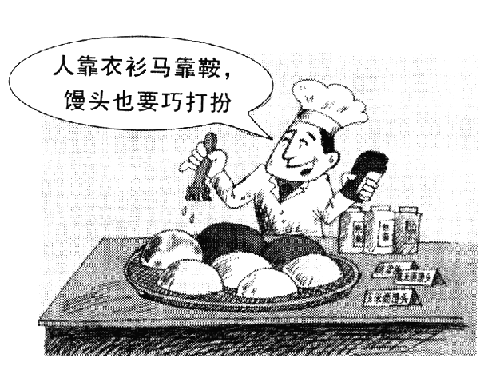
2012年“3·15”消费者权益保护日的主题是“消费与安全”。这一主题，契合了公众对消费安全现状的关注，更折射出社会的普遍期待。在此期间，学生小伟把搜集到的下列资料发到了校园网上。
央视《每周质检报告》报道，在浙江省新昌县
“全国有名的胶囊之乡”，皮革下脚料提炼出的劣质工
业明胶被用于生产药用胶囊，多家知名企业被指涉嫌使
用该种原料制作的胶囊，其多种药物经检验重金属铬含
量严重超标，超标最多的达90多倍。
上述材料引起了同学们对“药品、食品安全”问题的热议：
甲同学：“瘦肉精”、“地沟油”事件尘埃未落，“染色馒头”、“毒胶囊”等又接踵而来。产生这些问题的主要原因有哪些呢？
乙同学：太可怕了，“毒胶囊”不仅不能“治病”，还可能“致病”。
丁同学：这样的消费环境，怎么能让我们放心？
根据以上情境中的对话，结合所学知识，完成下列问题：
（1）请你回答甲同学提出的问题。（2分）
①有关部门监管不力；②生产经营者道德低下，法律意识淡薄；③执法存在漏洞。
（2）“毒胶囊”、“染色馒头”的生产者侵犯了消费者的哪些合法权利？（2分）
侵犯了消费者的生命健康权、知悉真实情况权（知情权）、公平交易权。（任意两点2分）（3）为了消除丁同学的担忧，你认为生产者应该怎么做？（2分）
生产者是消费活动的最主要参与者，应该遵守国家的法律法规，生产质量合格的产品。（或：按照诚实守信的原则参与经济活动，依法规范自己的经济行为。）（2分）
18．（10分）材料分析题
材料一：2012年3月5日，十一届全国人大五次会议在京开幕，近3000名代表肩负着全国各族人民的重托出席了盛会。
（1）下面是我国人民行使当家作主权力的示意图。请你把图中A、B两处内容写在答题卡上，并说出此图体现了思想品德教材中的哪些观点。（4分）
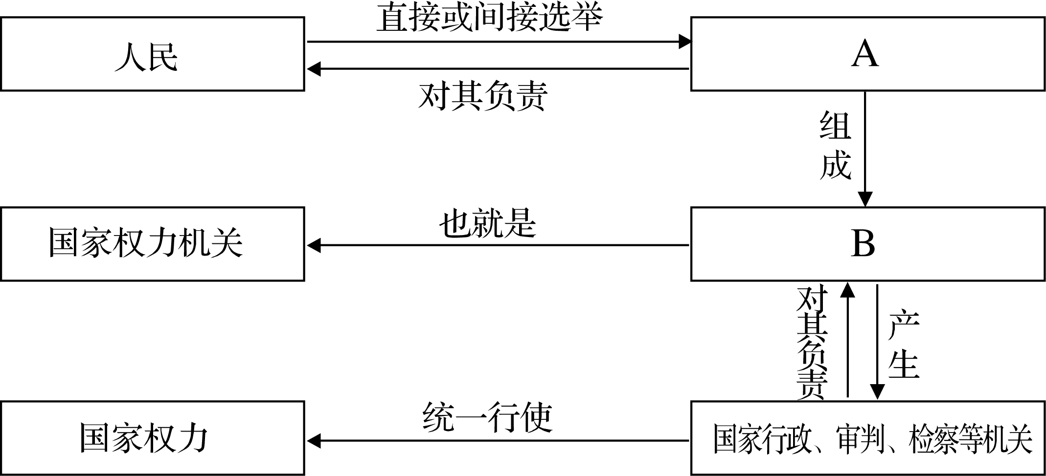

A人大代表（1分） B人民代表大会（1分）
①人民代表大会制度是我国的根本政治制度，是我国实现人民当家作主的重要途径和最高实现形式，有力的保证了人民当家作主。
②各级人民代表大会的代表都由人大民主选举产生，他们对人民负责，依照宪法和法律赋予的各项职权行使国家权力，讨论决定国家和地方的重大事务；人大代表受人民监督，人民有权依法罢免自己不满意的代表。
③中华人民共和国的一切权力属于人民；我国人民通过人民代表大会行使国家权力；人民代表大会是我国人民行使国家权力的机关等。
④全国人民代表大会是我国最高国家权力机关，全国人民代表大会有最高立法权、决定权、任免权、监督权。其他国家机关都由它产生，对它负责，并受它监督。国务院、最高人民法院、最高人民检察院要向它报告工作。（任意一点得2分）
材料二：2011年12月11日，中国加入世界贸易组织10周年高层论坛在人民大会堂举行。国家主席胡锦涛出席并发表重要讲话。指出，中国将进一步推动共同发展，承担力所能及的义务和责任，继续在国际体系中发挥建设性作用，同各国一道分享发展机遇、应对各种挑战，使中国发展惠及更多国家和人民。
（2）“中国将进一步推动共同发展，承担力所能及的义务和责任，继续在国际体系中发挥建设性作用”，说明了什么？（4分）
经济上：①我国是世界上最大的发展中国家，是一个正在和平发展的大国。②我国是世界商品的销售市场，是世界上吸引外资最多的国家，是推动世界经济持续发展的重要动力。（2分）
政治上：③我国奉行独立自主的和平外交政策，在国际事务中发挥着日益重要的作用。④已成为维护世界和平与稳定的重要力量，在当今世界树立起了一个负责任大国的形象。（2分）（3）面对机遇与挑战，青少年应该怎样做？（2分）
①要勇于担当振兴国家和民族的历史责任。②要树立全球意识和国家观念。③要用发展的眼光看问题。④要具有平等意识和参与意识。⑤要善于学习。（任意两点得2分）
19．（10分）生活实践题
2011年10月中共十七届六中全会审议通过《中共中央关于深化文化体制改革 推动社会主义文化大发展大繁荣若干重大问题的决定》。《决定》指出，文化越来越成为民族凝聚力和创造力的重要源泉、越来越成为综合国力竞争的重要因素、越来越成为经济社会发展的重要支撑，丰富精神文化生活越来越成为我国人民的热切愿望。为繁荣社会主义文化，某校开展了一系列教育实践活动，请你参加。
【我思考】（1）我们进行文化建设的“主心骨”是什么？（2分）
弘扬和培育民族精神，要以马列主义、毛泽东思想、邓小平理论和“三个代表”重要思想为指导，深入贯彻落实科学发展观，这是我们进行文化建设的“主心骨”。（2分）
（2）针对“全社会掀起社会主义文化建设新高潮”这一现状，小文同学认为我国现代化建设的中心已经转移到文化建设上来。你同意他的观点吗？请说明理由。（3分）
这个同学的看法是错误的。（1分）因为文化建设是社会主义现代化建设的重要内容之一。而经济建设是核心，其它工作要服从并服务于经济建设。以经济建设为中心是兴国之要，是国家长治久安和兴旺发达的根本要求。（2分）
【我分析】（3）下列图示说明了什么？针对这一现状，我国应该采取哪些措施？（4分）

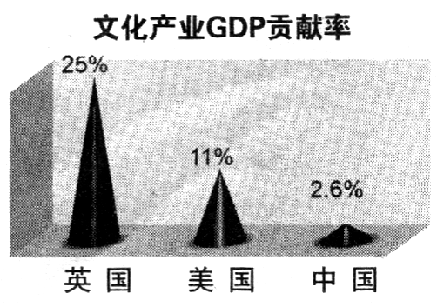
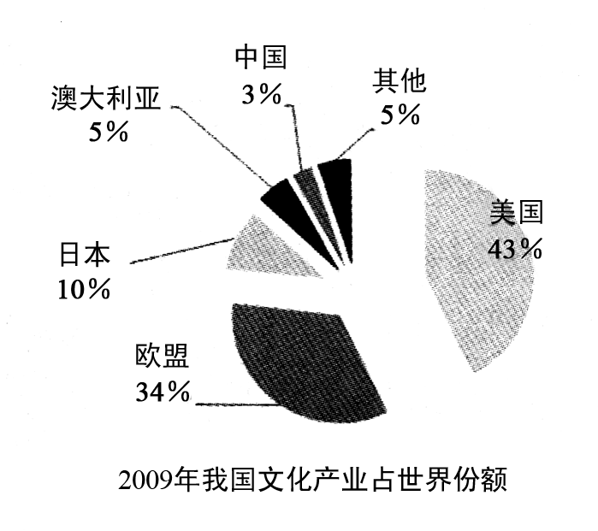

说明我国文化建设与发达国家有很大差距（或落后于发达国家）或我国文化产业产值占世界的份额还比较低，对GDP的贡献率同发达国家相比也存在一定差距。（1分）①落实科教兴国战略和人才强国战略； ②弘扬民族精神，加强社会主义精神文明建设；③大力发展社会主义先进文化（或坚持三个代表重要思想，落实科学发展观）；④必须大力发展文化产业；（或具体到影视动漫文化创作、图书出版）⑤挖掘民族文化和传统文化；⑥继承我国的优秀传统文化，学习借鉴国外先进文化（任意三点得3分）。
【我践行】（4）为了使文化建设深入人心，请你为所在社区（村庄）设计一条宣传标语。（1分）
示例：发展先进文化，建设精神文明；繁荣社区文化，提升道德素质；发展先进文化，践行三个代表；创新文化产业，提升文化品质。（只要工整合理可得1分）

